24 décembre 2020
Nativité du Seigneur
Messe de la nuit
Église Saint-Léon

Toute nuit revit dans le silence
Toute nuit revit dans le silence
Le secret qui fit le premier jour.
Cette nuit nous chante la naissance
Où Dieu met au monde son amour
R/ La voici la nuit de Dieu
D'où le jour va naître comme un feu
Toute nuit pressent que la lumière
Jaillira de l'aube qu'elle attend.
Cette nuit apprend que sa lumière
Donnera le jour à tout vivant. R/
Toute nuit contient son poids d'angoisse
Quand le noir nous couvre de son toit.
Cette nuit retient l'instant qui passe
Pour avoir le temps d'être à la joie. R/

Isaïe nous parle de la splendeur de Dieu et de la joie du salut.

Il est né, le Divin enfant
Il est né le divin enfant !
Jouez hautbois, résonnez musettes.
Il est né le divin enfant !
Chantons tous son avènement.
Depuis plus de quatre mille ans nous le promettaient les prophètes.
Depuis plus de quatre mille ans, nous attendions cet heureux temps.
Ah ! qu'il est beau, qu'il est charmant ! Ah ! que ses grâces sont parfaites !
Ah ! qu'il est beau, qu'il est charmant ! Qu'il est doux ce divin Enfant !
Une étable est son logement, un peu de paille est sa couchette.
Une étable est son logement : pour un Dieu quel abaissement !
Il veut nos cœurs, il les attend ; il vient en faire la conquête.
Il veut nous cœurs, il les attend : qu’ils soient à lui dès ce moment !

Lecture du livre du prophète Isaïe (9, 1-6)
Le peuple qui marchait dans les ténèbres a vu se lever une grande lumière ; et sur les habitants du pays de l’ombre, une lumière a resplendi.

Psaume 95
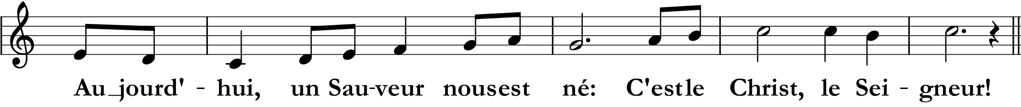
Chantez au Seigneur un chant nouveau,
chantez au Seigneur, terre entière ;
chantez au Seigneur et bénissez son nom.
De jour en jour, proclamez son salut,
racontez à tous les peuples sa gloire,
à toutes les nations, ses merveilles.
Joie au ciel ! Exulte la terre !
les masses de la mer mugissent,
la campagne tout entière est en fête.
Les arbres des forêts dansent de joie
devant la face du Seigneur, car il vient,
car il vient pour juger la terre.
Il jugera le monde avec justice
et les peuples selon sa vérité.

Lecture de la lettre de saint Paul apôtre à Tite (2,11-14)
La grâce de Dieu s’est manifestée pour le salut de tous les hommes.

Alléluia
Je vous annonce une grande joie : aujourd’hui vous est né un Sauveur, qui est le Christ, le Seigneur.
Alléluia, Alléluia

évangile selon saint Luc (Lc 2, 1-14)
« Et voici le signe qui vous est donné :
vous trouverez un nouveau-né emmailloté et couché dans une mangeoire. »

Prière universelle
Jésus, sauveur du monde, écoute et prends pitié.

Chant de communion : Devenez ce que vous recevez
R/ Devenez ce que vous recevez, devenez le corps du Christ ;
Devenez ce que vous recevez, vous êtes le corps du Christ.
Baptisés en un seul Esprit, nous ne formons tous qu’un seul corps,
Abreuvés de l’unique Esprit, nous n’avons qu’un seul Dieu et Père. R/
Rassasiés par le Pain de vie, nous n’avons qu’un cœur et qu’une âme ;
Fortifiés par l’Amour du Christ, nous pouvons aimer comme il aime. R/
Purifiés par le sang du Christ, et réconciliés avec Dieu,
Sanctifiés par la vie du Christ, nous goûtons la joie du Royaume. R/
Rassemblés à la même table, nous formons un peuple nouveau :
Bienheureux sont les invités au festin des Noces éternelles. R/
Appelés par Dieu notre Père à devenir saints comme Lui,
Nous avons revêtu le Christ, nous portons la robe nuptiale. R/
Envoyés par l’Esprit de Dieu, et comblés de dons spirituels,
Nous marchons dans l’Amour du Christ annonçant la Bonne Nouvelle. R/
Rendons gloire à Dieu notre Père, par Jésus son Fils Bien-Aimé,
Dans l’Esprit, notre communion qui fait toutes choses nouvelles. R/

Sortie : Les anges dans nos campagnes
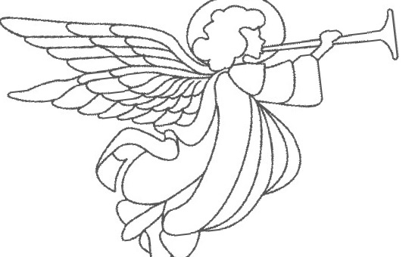 | Les anges dans nos campagnes  ont entonné l'hymne des cieux,  Et l'écho de nos montagnes  redit ce chant mélodieux :
Gloria in excelsis Deo (bis)
Les anges dans nos campagnes
ont entonné l'hymne des cieux,
Et l'écho de nos montagnes
redit ce chant mélodieux :
Gloria in excelsis Deo (bis)
Ils annoncent la naissance
du libérateur d'Israël,
Et pleins de reconnaissance
chantent en ce jour solennel :
Gloria in excelsis Deo (bis)
Il est né, le Roi céleste,
le seul Très-Haut, le seul Seigneur.
En lui, Dieu se manifeste
et vous révèle un grand bonheur :
Gloria in excelsis Deo (bis)
